SỞ GIÁO DỤC VÀ ĐÀO TẠO | KỲ KIỂM TRA HỌC KỲ I
THÀNH PHỐ HỒ CHÍ MINH | NĂM HỌC 2014 – 2015
TRƯỜNG THCS – THPT TÂN PHÚ | MÔN VẬT LÝ 12
ĐỀ CHÍNH THỨC | Thời gian làm bài: 60 phút  ( đề gồm 4 trang, có 40 câu trắc nghiệm)
Họ, tên thí sinh:........................................................
Mã đề 743
Số báo danh: ............................................................

Câu 1: Cho đoạn mạch AB gồm một điện trở thuần R và một hộp X mắc nối tiếp. Hộp X chứa hai trong ba phần tử: điện trở thuần, cuộn dây, tụ điện. Khi đặt vào hai đầu AB một điện áp xoay chiều có tần số f, thì người ta nhận thấy điện áp giữa hai đầu R lệch pha π/2 so với điện áp giữa hai đầu hộp X. Hộp X chứa
A. điện trở thuần và tụ điện. B. cuộn dây thuần cảm và tụ điện.
C. cuộn dây thuần cảm và điện trở thuần. D. cuộn dây không thuần cảm và tụ điện.
Câu 2: Cường độ dòng điện chạy qua một tụ điện có biểu thức 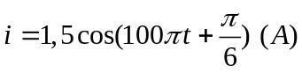. Biết tụ điện có điện dung 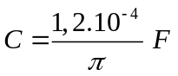. Điện áp giữa hai bản tụ điện có biểu thức:
A. 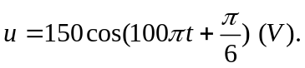 B. 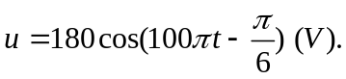
C. 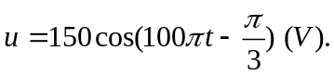 D. 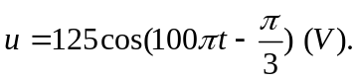
Câu 3: Tại cùng một vị trí trên Trái Đất, hai con đơn có chiều dài lần lượt là và 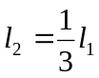 dao động điều hòa có tần số lần lượt là 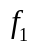 và 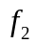. Tỉ số 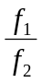 bằng giá trị nào sau đây?
A. B. 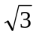 C. 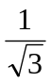 D.
Câu 4: Một chất điểm dao động điều hòa có phương trình x = 4cos(πt + π/4) cm. Tại thời điểm t = 1 (s), tính chất chuyển động của vật là:
A. chậm dần theo chiều âm. B. chậm dần theo chiều dương.
C. nhanh dần theo chiều dương. D. nhanh dần theo chiều âm.
Câu 5: Một con lắc lò xo gồm vật nặng có khối lượng 100g và lò xo có độ cứng 40N/m. Con lắc này dao động điều hòa với chu kì bằng:
A. 6,28s. B. 3,14s. C. 0,314s. D. 0,628s.
Câu 6: Đồ thị biểu diễn sự biến đổi của vận tốc theo li độ trong dao đông điều hòa là:
A. đường elip. B. đường hình sin. C. đoạn thẳng. D. đường parabol.
Câu 7: Một con lắc đơn dạo động điều hòa với tần số góc 4 rad/s tại một nơi có gia tốc trọng trường 10 m/s². Chiều dài dây treo của con lắc là
A. 50 cm. B. 62,5 cm. C. 81,5 cm. D. 125 cm.
Câu 8: Một vật dao động điều hòa với biên độ A = 4cm và chu kỳ T = 2s. Chọn gốc thời gian là lúc vật qua vị trí cân bằng theo chiều dương. Phương trình dao động của vật là:
A. 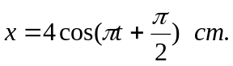 B. 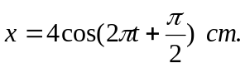
C. 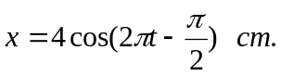 D. 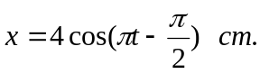
Câu 9: Công thức tính tổng trở của đoạn mạch R – L – C mắc nối tiếp là:
A. 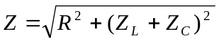. B. 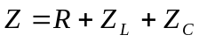
C. 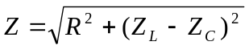 D. 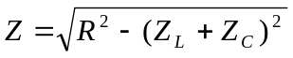
Câu 10: Trong dao động điều hòa, gia tốc biến đổi
A. chậm pha π/2 so với vận tốc. B. ngược pha với vận tốc.
C. sớm pha π/2 so với vận tốc. D. cùng pha với vận tốc.
Câu 11: Khoảng cách giữa hai điểm trên phương truyền sóng gần nhau nhất và dao động cùng pha với nhau gọi là:
A. vận tốc truyền sóng. B. bước sóng.
C. chu kỳ. D. độ lệch pha.
Câu 12: Một chất điểm dao động điều hòa, khi chất điểm có li độ bằng không thì
A. Vận tốc và gia tốc có độ lớn đạt cực đại
B. Vận tốc bằng không, gia tốc có độ lớn cực đại
C. Vận tốc có độ lớn cực đại, gia tốc bằng không
D. Vận tốc và gia tốc đều bằng không
Câu 13: Một vật dao động điều hòa theo phương ngang với phương trình :
x = 2cos(3πt – π/2) cm. Tỉ số động năng và thế năng của vật tại li độ x = 1,5 cm là :
A. 0,56 B. 0,78 C. 1,28 D. 0,75
Câu 14: Trong máy phát điện xoay chiều một pha có p cặp cực và có rôtô quay với tốc độ n vòng/phút thì tần số dòng điện tạo được có giá trị là:
A. f = 60p/n. B. f = np/60. C. f = pn. D. f = 60n/p.
Câu 15: Tốc độ truyền sóng cơ học giảm dần trong các môi trường……………….
A. rắn, khí, lỏng. B. rắn, lỏng, khí. C. lỏng, khí, rắn. D. khí, lỏng, rắn.
Câu 16: Một vật dao động điều hòa với chu kì T = π (s), khi qua vị trí cân bằng tốc độ của vật là 10 cm/s. Vật dao động với biên độ:
A. 10 cm. B. 5π cm. C. 5 cm. D. 2,5 cm.
Câu 17: Một vật dao động điều hòa với chu kỳ T và biên độ là A, ban đầu vật ở vị trí cân bằng, khoảng thời gian ngắn nhất kể từ khi vật dao động đến thời điểm mà động năng bằng thế năng là
A. t_{min} = T/6 B. t_{min} = T/8 C. t_{min} = T/4 D. t_{min} = 3T/8
Câu 18: Vật dao động điều hòa với phương trình: 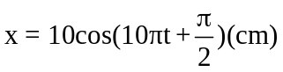. Vận tốc của vật tại thời điểm t = 1/5s là:
A. 0. B. -50π cm/s. C. -100π cm/s. D. 10 cm/s.
Câu 19: Một vật dao động điều hòa có phương trình 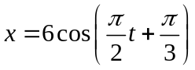 cm. Tại thời điểm t = 1(s), pha của dao động nhận giá trị nào sau đây?
A. 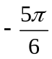 B. 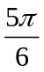 C. 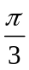 D. 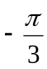
Câu 20: Dùng một âm thoa có tần số rung f=100Hz người ta tạo ra hai điểm S₁,S₂ trên mặt nước hai nguồn sóng cùng biên độ,cùng pha.S₁S₂=3,2cm.Tốc độ truyền sóng là 40cm/s. I là trung điểm của S₁S₂. Định những điểm dao động cùng pha với I.Tính khoảng từ I đến điểm M gần I nhất dao động cùng pha với I và nằm trên trung trực S₁S₂ là:
A. 1,31cm B. 1,81cm C. 1,26cm D. 1,20cm
Câu 21: Khi nói về sự phản xạ của sóng cơ trên vật cản cố định, phát biểu nào sau đây đúng?
A. Sóng phản xạ luôn cùng pha với sóng tới ở điểm phản xạ.
B. Sóng phản xạ luôn ngược pha với sóng tới ở điểm phản xạ.
C. Tần số của sóng phản xạ luôn nhỏ hơn tần số của sóng tới.
D. Tần số của sóng phản xạ luôn lớn hơn tần số của sóng tới.
Câu 22: Một vật dao động điều hòa với phương trình x = 5cos(πt + π/3) cm. Quãng đường lớn nhất vật đi được trong khoảng thời gian 1,5 (s) là (lấy gần đúng)
A. S_{max} = 13,66 cm. B. S_{max} = 7,07 cm C. S_{max} = 20 cm. D. S_{max} = 17,07 cm.
Câu 23: Con lắc lò xo gồm vật có khối lượng m và lò xo có độ cứng k, dao động điều hòa với chu kỳ:
A. 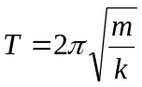 B. 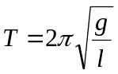 C. 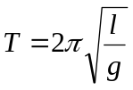 D. 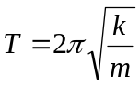
Câu 24: Một chất điểm dao động điều hoà với phương trình li độ x = 2cos(πt) cm.Vật qua vị trí cân bằng lần thứ nhất vào thời điểm:
A. t = 2 (s). B. t = 1 (s). C. t = 0,25 (s). D. t = 0,5 (s).
Câu 25: Con lắc lò xo dao động điều hòa với chu kỳ T. Khi khối lượng giảm 2 lần, độ cứng tăng 8 lần thì tần số:
A. tăng 16 lần. B. giảm 4 lần. C. giảm 16 lần. D. tăng 4 lần.
Câu 26: Nguyên tắc tạo ra dòng điện xoay chiều dựa trên…………….
A. hiện tượng cảm ứng điện từ. B. hiện tượng tạo ra từ trường quay
C. hiện tượng quang điện. D. hiện tượng tự cảm.
Câu 27: Một con lắc đơn có chiều dài l , dao động điều hòa với chu kì . Gia tốc trọng trường g tại nơi con lắc đơn này dao động là
A. 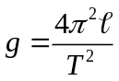 B. 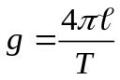 C. 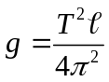 D. 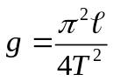
Câu 28: Nguồn phát sóng s trên mặt nước tạo dao động với tần số f = 100Hz. Biết khoảng cách giữa 7 gợn lồi liên tiếp là 3m. Tốc độ truyền sóng trên mặt nước là:
A. 50 m/s. B. 150 m/s. C. 100 m/s. D. 25 m/s.
Câu 29: Cường độ dòng điện trong mạch không phân nhánh có dạng i = 2cos100πt . Cường độ dòng điện hiệu dụng trong mạch là
A. I = 2A
B. I = 2,83A
C. I = 4A
D. I = 1,41 A.
Câu 30: Trong máy biến áp lý tưởng, có các hệ thức sau:
A. 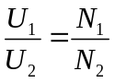 B. 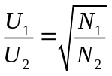 C. 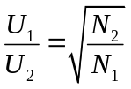 D. 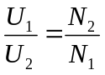
Câu 31: Một dây AB dài 100 cm có đầu B cố định. Tại đầu A thực hiện một dao động điều hoà có tần số ƒ = 40Hz. Tốc độ truyền sóng trên dây là v = 20 m/s. Số điểm nút, số điểm bụng trên dây là bao nhiêu?
A. 5 nút, 4 bụng. B. 7 nút, 5 bụng. C. 6 nút, 4 bụng. D. 3 nút, 4 bụng.
Câu 32: Cho hai dao động điều hòa cùng phương, cùng tần số, có các phương trình dao động là 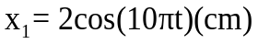 và 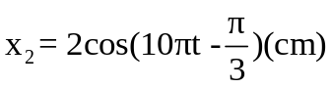. Dao động tổng hợp của hai dao động trên có phương trình
A. 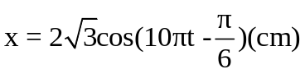. B. 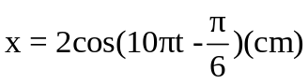.
C. 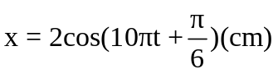. D. 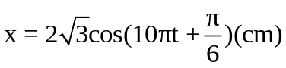.
Câu 33: Hãy chọn câu đúng.Khi cường độ âm tăng 100 lần thì mức cường độ âm tăng
A. 30dB B. 40dB C. 20dB D. 100dB
Câu 34: Nếu dòng điện xoay chiều có tần số f = 50 Hz thì trong mỗi giây nó đổi chiều bao nhiêu lần ?
A. 100 lần B. 150 lần C. 25 lần D. 50 lần
Câu 35: Dao động điều hoà có vận tốc cực đại là v_{max} = 8π cm/s và gia tốc cực đại a_{max}= 16π² cm/s² thì tần số góc của dao động là:
A. π (rad/s). B. 4π (rad/s). C. π/2 (rad/s). D. 2π (rad/s).
Câu 36: Phát biểu nào sau đây đúng ?
A. Tần số của dao động cưỡng bức luôn bằng tần số của dao động riêng.
B. Chu kỳ của dao động cưỡng bức không bằng chu kỳ của lực cưỡng bức.
C. Chu kỳ của dao động cưỡng bức luôn bằng chu kỳ của dao động riêng.
D. Tần số của dao động cưỡng bức bằng tần số của lực cưỡng bức.
Câu 37: Một vật thực hiện đồng thời hai dao động điều hòa cùng phương, cùng tần số, có các phương trình dao động là 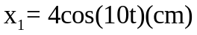 và 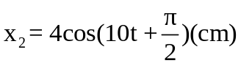. Tốc độ dao động cực đại của vật bằng
A. 80cm/s. B. 80 cm/s. C. 40cm/s. D. 40 cm/s.
Câu 38: Cho một mạch điện xoay chiều có điện áp hai đầu mạch là u = 50cos(100πt + π/6) V. Biết dòng điện qua mạch chậm pha hơn điện áp góc π/2. Tại một thời điểm t, cường độ dòng điện trong mạch có giá trị A thì điện áp giữa hai đầu mạch là 25 V. Biểu thức của cường độ dòng điện trong mạch là
A. i = cos(100πt + ) A B. i = 2cos(100πt - ) A
C. i = 2cos(100πt + ) A D. i = cos(100πt - ) A
Câu 39: Dòng điện chạy qua đoạn mạch xoay chiều có dạng 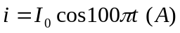; điện áp ở hai đầu mạch có giá trị hiệu dụng là 12 V, và sớm pha  so với dòng điên. Biểu thức điên áp giữa hai đầu mạch là:
A. 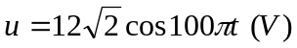 B. 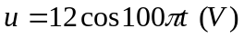
C. 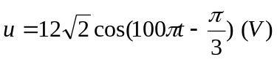 D. 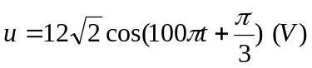
Câu 40: Các giá trị hiệu dụng của dòng điện xoay chiều
A. được định nghĩa dựa vào tác dụng nhiệt của dòng điện.
B. được định nghĩa dựa vào tác dụng từ của dòng điện.
C. bằng giá trị trung bình chia cho 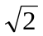.
D. chỉ đo được bằng các ampe kế xoay chiều.

-----------------------------------------------
------------HẾT------------
Thí sinh không được sử dụng tài liệu. Giám thị không giải thích gì thêm

